PATVIRTINTA
Klaipėdos miesto savivaldybės
tarybos 2015 m. gruodžio 22 d.
sprendimu Nr. T2-333

KLAIPĖDOS MIESTO SAVIVALDYBĖS
2016–2018 METŲ STRATEGINIS VEIKLOS PLANAS

I SKYRIUS
VEIKLOS KONTEKSTAS

Klaipėdos miesto savivaldybės, kaip institucijos, misija – teikti miesto bendruomenei kokybiškas paslaugas, atitinkančias suinteresuotų šalių išreikštus poreikius bei lūkesčius.
Klaipėdos miesto savivaldybės 2016–2018 m. strateginis veiklos planas parengtas remiantis Klaipėdos miesto savivaldybės 2013–2020 metų strateginiu plėtros planu, patvirtintu Klaipėdos miesto savivaldybės tarybos 2013 m. balandžio 26 d. sprendimu Nr. T2-79 (pakeistas 2015 m. liepos 30 d. sprendimu Nr. T2-174). Taip pat vadovautasi kitais strateginio planavimo dokumentais, tarp kurių svarbu paminėti Klaipėdos miesto savivaldybės tarybos 2015 m. liepos 30 d. sprendimu Nr. T2-187 patvirtintus Klaipėdos miesto savivaldybės 2015–2019 metų veiklos prioritetus, kuriais remiantis buvo formuojama savivaldybės veiklos strategija ir finansavimo paskirstymas strateginio veiklos plano programoms.

II SKYRIUS
KLAIPĖDOS MIESTO VYSTYMOSI PROBLEMATIKA

Viena didžiausių problemų, kurias patiria Lietuva ir Klaipėdos miestas, yra prastėjantys demografiniai rodikliai. Mažėja gyventojų skaičius – per pastaruosius keliolika metų mieste gyventojų sumažėjo 19,2 proc.: 2001 metais Klaipėdos mieste gyveno 193,2 tūkst. gyventojų, o 2015 m. – 156,1 tūkst. (žr. 1 pav.).
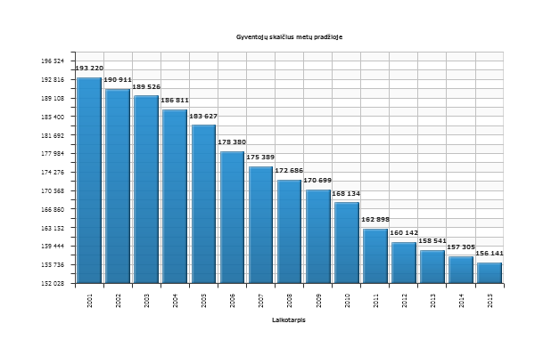
1 pav. Klaipėdos m. gyventojų skaičius metų pradžioje 2001–2015 m. Šaltinis – Lietuvos statistikos departamentas.

Gyventojų mažėja dėl kelių priežasčių – neigiama natūrali gyventojų kaita, migracija į užsienio šalis, vidinė migracija į kitas savivaldybes. Pastaroji priežastis turi didelės įtakos gyventojų skaičiaus mažėjimui Klaipėdos mieste, nes gyventojai, turintys didesnes pajamas, dažnai yra linkę persikelti į kaimyninę Klaipėdos rajono savivaldybę, kuri yra tarp keleto šalies savivaldybių, kuriose gyventojų skaičius ne mažėja, o auga. Gyventojų netenkina gyvenimo kokybė miesto daugiabučių namų kvartaluose (ypač pietinėje miesto dalyje), kur dauguma namų yra energetiškai neefektyvūs, neestetiškos išvaizdos, viešųjų erdvių ir kiemų infrastruktūra susidėvėjusi ir nepatraukli, nesutvarkyti želdiniai, trūksta vietų automobiliams statyti. Dėl to žmonės siekia susikurti naują gyvenimo kokybę individualių namų kvartaluose užmiestyje.
Kita problema – senėjanti visuomenė. Keičiasi visuomenės struktūra – mažėja darbingo amžiaus, vaikų procentas, daugėja pensinio amžiaus žmonių. Demografinės senatvės koeficientas, kuris rodo, kiek pagyvenusių (65 metų ir vyresnio amžiaus) žmonių tenka šimtui vaikų iki 15 metų amžiaus, Klaipėdos mieste nuo 2001 m. išaugo beveik dvigubai (žr. 2 pav.). Ši tendencija būdinga daugumai Europos šalių, ne išimtis yra Lietuva ir Klaipėdos miestas. Jauni žmonės išvyksta studijuoti ar dirbti į šalies sostinę, užsienio valstybes, nebegrįžta į gimtąjį miestą. Šalys ir miestai, kuriuose trūksta jaunimo, darbingo amžiaus žmonių, nėra patrauklūs investuotojams. Taip pat augant demografinės senatvės koeficiento reikšmei, svarbu miesto infrastruktūrą bei viešąsias paslaugas pritaikyti besikeičiančiai visuomenės struktūrai.

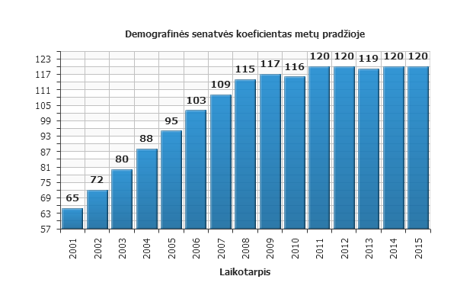
2 pav. Klaipėdos miesto demografinės senatvės koeficientas (pagyvenusių (65 metų ir vyresnio amžiaus) žmonių skaičius, tenkantis šimtui vaikų iki 15 metų amžiaus) 2001–2015 m. Šaltinis – Lietuvos statistikos departamentas.

Aktuali problema yra netolygus socialinių paslaugų pasiskirstymas Klaipėdos mieste bei priemiesčio teritorijose. Daugiausiai socialinių paslaugų infrastruktūros objektų – lopšelių, darželių, mokyklų, neformaliojo ugdymo įstaigų ir pan. sutelkta pietinėje miesto dalyje, o šiaurinėje miesto dalyje jaučiamas minėtos infrastruktūros trūkumas. Dar labiau socialinė infrastruktūra nėra išvystyta priemiesčio teritorijose, į kurias pastarąjį dešimtmetį persikraustė nemažai klaipėdiečių. Dėl netolygaus socialinės infrastruktūros pasiskirstymo žmonės yra priversti vežti vaikus į lopšelius, darželius, mokyklas bei popamokines veiklas į kitą miesto dalį, dažniausiai vykstama individualiais automobiliais, tai sukuria didelius eismo srautus miesto gatvėse, nesaugias eismo sąlygas, automobilių stovėjimo vietų trūkumo problemas, automobilių išmetamomis dujomis teršiamas oras.
Klaipėdos miesto stiprioji pusė – ekonominiai rodikliai, kurie yra geresni nei bendras šalies vidurkis. Analizuojant minėtus rodiklius, matosi, kad miesto ekonomika atsigauna po 2009 m. ištikusio ekonominio nuosmukio: padidėjo užimtų (turinčių darbą, studijuojančių) gyventojų skaičius (žr. 3 pav.).
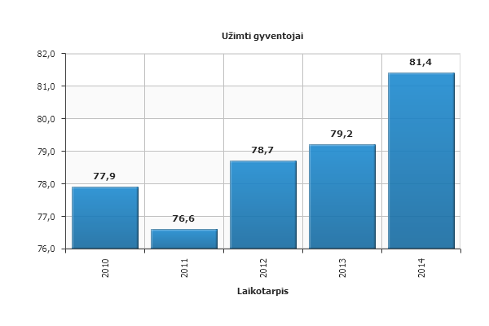
3 pav. Klaipėdos m. užimtų gyventojų skaičius metų pradžioje 2010–2014 m. Šaltinis – Lietuvos statistikos departamentas.

Sumažėjo nedarbo lygis, 2014 m. jis sudarė 7,4 proc. (registruotų bedarbių ir darbingo amžiaus gyventojų santykis, žr. 4 pav.), tiesa šis rodiklis nėra toks geras, koks buvo iki 2008 m. ekonominio nuosmukio, kai rodiklis siekė tik 3,0–3,5 proc.

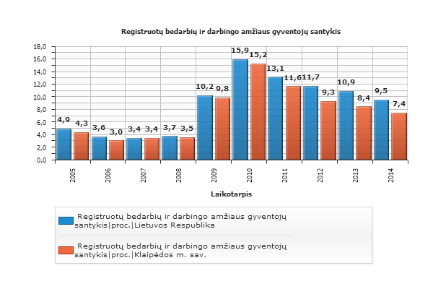
4 pav. Lietuvos Respublikos ir Klaipėdos m. registruotų bedarbių ir darbingo amžiaus gyventojų santykis 2005–2014 m. Šaltinis – Lietuvos statistikos departamentas.

Gerėja verslumo situacija, mieste veikiančių mažų ir vidutinių įmonių skaičius 2015 m. išaugo ir sudarė 5290 (žr. 5 pav.). Gyventojų verslumo koeficientas 2015 m. sudarė 33,8 (tūkstančiui gyventojų teko 33,8 mažos ir vidutinės įmonės) (žr. 6 pav.).
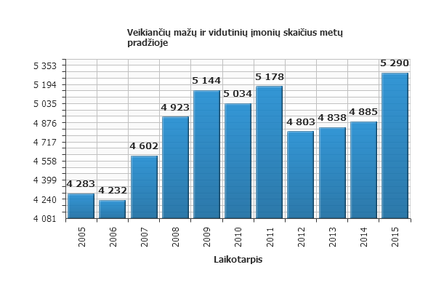
5 pav. Klaipėdos m. veikiančių mažų ir vidutinių įmonių skaičius 2005–2015 m. Šaltinis – Lietuvos statistikos departamentas.

6 pav. Klaipėdos m. veikiančių mažų ir vidutinių įmonių skaičius, tenkantis 1000 gyv.
2010–2015 m. Šaltinis: Lietuvos statistikos departamentas.

Tiesioginių užsienio investicijų (TUI) dydis, tenkantis vienam žmogui, per pastaruosius penkerius metus išliko panašus, 2014 m. vienam Klaipėdos miesto gyventojui teko 4452 Eur TUI. Šis rodiklis buvo aukštesnis nei šalies vidurkis ir, tarp didžiųjų miestų, Klaipėdą lenkė tik sostinė Vilnius (žr. 7 pav.).

7 pav. Lietuvos Respublikos, Vilniaus m., Kauno m., Klaipėdos m. tiesioginės užsienio investicijos, tenkančios vienam gyventojui 2010–2014 m. Šaltinis – Lietuvos statistikos departamentas.

Vidutinis mėnesinis (bruto) darbo užmokestis Klaipėdos mieste pastaraisiais metais augo ir 2014 m. sudarė 722,6 Eur. Tai daugiau nei šalies vidurkis (677,4 Eur), tarp didžiųjų šalies miestų pagal šį rodiklį Klaipėda nusileido tik sostinei (žr. 8 pav.)

8 pav. Vidutinis mėnesinis (bruto) darbo užmokestis Eur/mėn. 2012 m., 2013 m., 2014 m.
Šaltinis – Lietuvos statistikos departamentas.

Kadangi Klaipėdos mieste veikia daug uosto, pramonės, logistikos įmonių, miesto gatvėmis vyksta intensyvus eismas, miesto savivaldybei ir miestiečiams viena iš svarbiausių aktualijų yra aplinkos tarša ir jos prevencija.
Siekiant matuoti aplinkos taršos rodiklius, kasmet atliekamas monitoringas. 2014 m. aplinkos oro tyrimai atlikti 23 vietose, kuriose nustatyti azoto dioksido, sieros dioksido, anglies monoksido ir kietųjų dalelių kiekiai. Klaipėdos mieste 2014 m. II ketvirtį azoto oksidams nustatyta 1 metų ribinė vertė viršyta 4 taškuose: Mokyklos g. prie „Saulėtekio“ mokyklos, Herkaus Manto ir S. Daukanto gatvių sankryžoje, Šilutės plente prie Šiaulių g. gyvenamųjų namų ir Šilutės plente ties Kuncų g. gyvenamaisiais namais. Didžiausia azoto oksidų koncentracija (49,10 μg/m³) buvo užfiksuota prie „Saulėtekio“ mokyklos. Didžiausia sieros dioksido koncentracija (7,57 μg/m³) aplinkos ore 2014 m. I ketvirtį buvo užfiksuota Herkaus Manto ir S. Daukanto gatvių sankryžoje. Didžiausia anglies monoksido koncentracija aplinkos ore per tris 2014 m. ketvirčius užfiksuota Upelio ir Nendrių gatvių sankryžoje prie gyvenamųjų namų (1,48–2,12 mg/m³), kuri neviršijo nustatytos ribinės vertės (10 mg/m³). 2014 m. kietųjų dalelių koncentracija kito nuo 9,57 iki 47,11 μg/m³, bet ribinė vertė (50 μg/m³) nebuvo viršyta.
Oro kokybę Klaipėdos mieste matuoja ir dvi stacionarios taršos matavimo stotys, kurių viena veikia miesto centre, kita – Šilutės pl. Vadovaujantis norminiais rodikliais, per metus neturėtų būti daugiau nei 30 parų, kai yra viršijama kietųjų dalelių paros ribinė vertė. 2014 m. norminiai rodikliai buvo viršyti, žr. 9 pav.

9 pav. Parų skaičius, kai Klaipėdos mieste buvo viršyta kietųjų dalelių (KD10) paros ribinė vertė. Šaltinis – Lietuvos aplinkos apsaugos agentūra, portalas www.gamta.lt, 2015 m.

Aplinkos monitoringo ataskaitoje pabrėžiama, kad pagrindinis oro taršos šaltinis Klaipėdos mieste yra nuolat didėjantys automobilių eismo srautai. Savarankiškai kietuoju kuru besišildantys privačių namų savininkai taip pat turi neigiamos įtakos aplinkos oro kokybei.
Vykdant aplinkos triukšmo monitoringą, tyrimai atlikti 42 vietose, kuriose 2014 m. gegužės, rugpjūčio ir lapkričio mėn. ekvivalentinis (vidutinis) triukšmo lygis kito nuo 42,6 dBA iki 77,0 decibelų (dBA). Didžiausias triukšmo lygis išmatuotas S. Nėries gatvėje prie Klaipėdos vaikų ligoninės, Taikos prospekte prie Klaipėdos sveikatos priežiūros centro, Jūrininkų prospekte ties Mogiliovo g., šiaurinėje Rimkų gyvenvietės dalyje, pravažiuojant įvairioms transporto priemonėms. Pastebėta, kad čia pateiktose tyrimo vietose triukšmas viršytas dienos metu, vakaro metu ir naktį nustatytas ribinis triukšmo dydis.
Vykdant paviršinių vandens telkinių monitoringą siekta nustatyti vandens telkinių būklę, cheminių medžiagų kiekį, jų koncentracijos pokyčius, antropogeninės taršos mastą ir poveikį telkinių būklei. Tyrimai parodė, kad labiausiai Klaipėdos mieste yra užterštas Mumlaukio ežeras, kuriame nustatytos didžiausios bendrojo azoto, amonio, fosfatų koncentracijos, manytina, dėl vykdyto dumblo iškasimo darbų. Danės upėje nustatytos didžiausios nitritų ir nitratų koncentracijos, galimai dėl atnešamos taršos iš rajonų. Bakteriologinis užterštumas nustatytas Danės upėje aukščiau Klaipėdos, Trinyčių tvenkinyje, Vilhelmo kanale. Didžiausi fitoplanktono gausumai ir biomasės užfiksuoti Trinyčių tvenkinyje.
Apibendrinus 2014 m. vykdytą Klaipėdos miesto aplinkos monitoringą matyti, kad Klaipėdos gamtinės aplinkos kokybė yra vidutiniška – būdinga daugumai didmiesčių.
Siekiant geresnės aplinkos oro kokybės, reikia mažinti eismo srautus, todėl labai svarbu išvystyti susiekimo viešuoju transportu infrastruktūrą bei maršrutus, propaguoti naudojimąsi ne individualiu automobiliu, o viešuoju transportu, pėsčiomis, dviračiu. Lyginant Klaipėdą su kitais didžiaisiais Lietuvos miestais, matyti, kad Klaipėdoje viešasis transportas yra gana populiarus ir žmonės vis daugiau juo naudojasi. 2014 m. vienam klaipėdiečiui per metus vidutiniškai teko 288 kelionės autobusu, panašus ir Vilniaus miesto rodiklis. O štai Kaune ir Šiauliuose gyventojai viešuoju transportu naudojasi žymiai mažiau (žr. 10 pav.).

10 pav. Vienam gyventojui vidutiniškai per metus tenkančių kelionių autobusu skaičius. Šaltinis – Lietuvos statistikos departamentas.

Taip pat labai svarbu pritaikyti susisiekimo infrastruktūrą pėstiesiems, dviratininkams ir sudaryti saugias eismo sąlygas visiems eismo dalyviams. Nors per pastarąjį dešimtmetį kelių eismo įvykių, registruotų Klaipėdos mieste, skaičius žymiai sumažėjo (žr. 11 pav.), tačiau, lyginant su saugiais Europos miestais, šis skaičius yra per didelis.
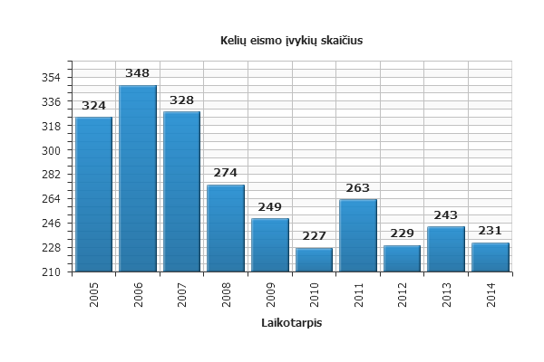
11 pav. Kelių eismo įvykių skaičius Klaipėdos mieste. Šaltinis – Lietuvos statistikos departamentas.

Klaipėda yra daugiafunkcis miestas, kuriame vystomos uosto, pramonės, logistikos, kito verslo veiklos, tačiau labai svarbi ūkio šaka yra ir turizmo sektorius. Miestas priima kruizinius laivus, kuriais kasmet atvyksta tūkstančiai turistų, organizuojami dideli tarptautiniai jūriniai renginiai – regatos, pritraukiančios turistus iš šalies ir užsienio, taip pat organizuojami įvairūs kultūriniai renginiai – šventės, festivaliai, koncertai ir t. t. Turizmo daromą poveikį miesto ekonomikai geriausiai atspindi apgyvendinimo įstaigų užimtumo rodikliai, nes tyrimų duomenys patvirtina, kad daugiausiai pinigų mieste išleidžia turistai, kurie apsistoja nakvoti bent vienai nakčiai. Statistikos duomenys rodo, kad Klaipėdos turizmo sektorius atsigauna po 2009 m. ekonominio nuosmukio ir viešbučių bei motelių numerių užimtumas, kuris 2014 m. sudarė 51,1 proc. per metus, jau pasiekė ikikrizinį lygį (žr. 12 pav.).

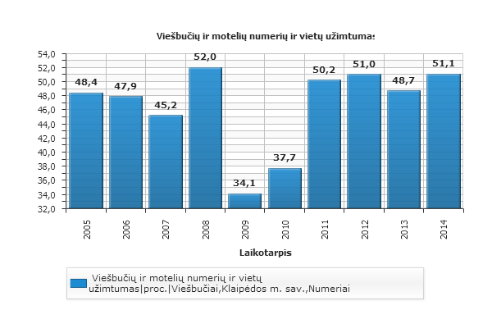
12 pav. Viešbučių ir motelių numerių užimtumas Klaipėdos mieste, proc. Šaltinis – Lietuvos statistikos departamentas.

III SKYRIUS
KLAIPĖDOS MIESTO VYSTYMO PRIORITETAI

Klaipėdos miesto savivaldybės 2013–2020 m. strateginiame plėtros plane išskirti trys miesto vystymo prioritetai: 1. Sveika, sumani ir saugi bendruomenė; 2. Tvari urbanistinė raida; 3. Miesto konkurencingumo didinimas. Toliau pateikiama glausta informacija, ką Klaipėdos miesto savivaldybės institucijos ketina nuveikti 2016–2018 m., įgyvendindamos prioritetuose numatytus tikslus, uždavinius ir priemones.

I SKIRSNIS
SVEIKA, SUMANI IR SAUGI BENDRUOMENĖ

Norėdama skatinti gyventojų bendruomeniškumą, savivaldybė ketina toliau remti nevyriausybinių organizacijų veiklą, įtraukti gyventojus į sprendimų priėmimą, ypač svarstant aktualius daugiabučių namų kiemų tvarkymo, įvairių paslaugų teikimo klausimus. Skatinant jaunimo visuomeniškumą, bus iš dalies finansuojami jaunimo ir su jaunimu dirbančių organizacijų projektai, siekiant sudaryti galimybes prasmingai praleisti laisvalaikį, bus plečiamas atviros erdvės jaunimo centrų tinklas.
Klaipėdos miestas yra aktyvus Sveikų miestų tinklo narys, dėl to didelis dėmesys bus skiriamas sveiko gyvenimo būdo populiarinimui nuo pat vaikystės, sveikam senėjimui. Organizuojami renginiai, užsiėmimai, skatinantys gyventojus judėti.
2016–2018 m. numatomos didelės investicijos į sporto infrastruktūrą – bus statomas 50 m plaukimo baseinas su sveikatingumo centru (Dubysos g.), vykdoma Futbolo mokyklos ir baseino pastatų konversija, įkuriant daugiafunkcį paslaugų kompleksą, skirtą įvairių amžiaus grupių kvartalo gyventojams ir sporto bendruomenei (Paryžiaus Komunos g.), modernizuojama Klaipėdos irklavimo bazė (Gluosnių g.), renovuojami stadionai prie „Pajūrio“ pagrindinės mokyklos, „Vėtrungės“ gimnazijos. Planuojama įrengti infrastruktūrą riedlentininkams pietinėje miesto dalyje – Sąjūdžio parke. Tikimasi, kad nauji ir modernizuoti sporto objektai pritrauks į sporto ir kūno kultūros veiklas daugiau miestiečių, ypač vaikų ir jaunimo.
Siekiant pritaikyti miestą neįgaliųjų ir šeimų su mažais vaikais poreikiams, bus įrengtos nuovažos neįgaliesiems prie savivaldybės įstaigų, asmens sveikatos priežiūros įstaigų pastatuose įrengti liftai, tvarkomos viešosios erdvės (pavyzdžiui, bus tvarkoma pastato Taikos pr. 76, kuriame veikia Sveikatos priežiūros centras, Visuomenės sveikatos biuras, Socialinių paslaugų centras ir kitos įstaigos, aplinka, pritaikant ją žmonėms su judėjimo negalia), tobulinama susisiekimo infrastruktūra.
Siekiant spręsti netolygaus socialinės infrastruktūros išvystymo problemas, šiaurinėje miesto dalyje planuojama Tauralaukio progimnazijos pastatų rekonstrukcija, siekiant išplėsti ugdymui skirtas erdves, bei naujos ikimokyklinio ugdymo įstaigos statyba. Planuojama didinti ikimokyklinio ir priešmokyklinio ugdymo paslaugų prieinamumą: įrengti papildomas grupes savivaldybės ugdymo įstaigų patalpose, kompensuoti dalį mokesčio tėvams, ugdantiems vaikus privačiuose lopšeliuose-darželiuose.
Senėjant visuomenei, labai svarbus yra infrastruktūros ir paslaugų, skirtų senyvo amžiaus asmenų priežiūrai, vystymas. 2016–2018 m. yra numatoma plėtoti socialines paslaugas senyvo amžiaus žmonėms, taip pat tikimasi pradėti stacionarių globos namų senyvo amžiaus žmonėms statybą.
Norint užtikrinti saugesnę aplinką miestiečiams ir svečiams, bus stiprinimas Savivaldybės administracijos Viešosios tvarkos skyrius, kurio pareigūnai budės mieste visą parą. Daugiau dėmesio bus skiriama prevencinėms veikloms – bendradarbiaujama su Vyriausiuoju policijos komisariatu siekiant užkardyti nusikalstamas veikas, vykdomas projektas „Saugus kaimynas –saugus aš“.

II SKIRSNIS
TVARI URBANISTINĖ RAIDA

Vienas svarbiausių darbų artimiausiais metais yra parengti naują Klaipėdos miesto bendrąjį planą, svarbiausią miesto teritorinio planavimo dokumentą. Bendrasis planas bus pradėtas rengti 2016 m. pradžioje, tikimasi, kad 2017 m. bendrąjį planą patvirtins savivaldybės taryba.
Klaipėdos miesto bendrojo plano monitoringo ataskaitoje pateikiamos išvados, kad pastaraisiais metais didėja socialinis atotrūkis. Siekiant užtikrinti tolygią miesto raidą, vykdomi ir 2016–2018 m. bus tęsiami pietinės miesto dalies viešųjų erdvių sutvarkymo darbai. 2015 m. atnaujinta dalies Debreceno mikrorajono aikštės infrastruktūra, 2017–2018 m. planuojama sutvarkyti Pempininkų mikrorajono aikštę, užbaigti Debreceno mikrorajono aikštės tvarkymą. Vykdant Klaipėdos miesto integruotų investicijų programą, bus tvarkomos viešosios erdvės tikslinėje miesto teritorijoje – Atgimimo aikštė, Senojo turgaus aikštė ir prieigos, Danės upės krantinės (į rytus nuo Biržos tilto) ir skveras, aikštė prie buvusio „Vaidilos“ kino teatro, pėsčiųjų takas palei Taikos pr. nuo Sausio 15-osios g. iki Kauno g.; Ąžuolyno giraitė, Trinyčių tvenkinio teritorija, daugiabučių namų kvartalai.
Siekiant pagerinti miesto gatvių pralaidumą, 2017 m. planuojama pradėti įgyvendinti projektą „Koordinuotos šviesoforų valdymo sistemos įgyvendinimas, siekiant sumažinti oro taršą kietosiomis dalelėmis (KD10)“, kurio metu šviesoforai tam tikruose gatvių ruožuose būtų sureguliuoti žaliosios bangos principu.
Vienas didžiausių Klaipėdos miesto transporto projektų – tai naujo tilto su pakeliamu mechanizmu per Danę statyba ir prieigų sutvarkymas Danės pakrantėje bei naujos Bastionų gatvės tiesimas. Įrengus šią naują transporto jungtį pagerės susisiekimas tarp pietinės ir šiaurinės miesto dalių, padidės aplinkinių teritorijų investicinis patrauklumas. 2016–2018 m. bus vykdomi svarbūs transporto projektai, padidinsiantys eismo pralaidumą – Tilžės g. nuo Šilutės pl. iki geležinkelio pervažos rekonstravimas, pertvarkant žiedinę Mokyklos g. ir Šilutės pl. sankryžą; Statybininkų pr. tęsinio tiesimas nuo Šilutės pl. per laisvosios ekonominės zonos teritoriją iki 141 kelio; Labrenciškių g., Martyno Jankaus g. rekonstravimas bei naujo kelio nuo Martyno Jankaus g. iki Pamario g. tiesimas. Tikimasi sulaukti valstybės institucijų dėmesio labai svarbiems Klaipėdai, tačiau miesto lėšomis dėl didelių kaštų nepradedamiems įgyvendinti transporto projektams – Pietinės jungties tarp Klaipėdos valstybinio jūrų uosto ir IXB transporto koridoriaus įrengimas; Baltijos pr. žiedinių sankryžų rekonstravimas.
Savivaldybė, siekdama mieste geresnės gyvenimo ir aplinkos (ypač oro) kokybės, siekia diegti susisiekimo sistemoje darnaus judumo priemones. 2016-ieji m. savivaldybės tarybos sprendimu paskelbti Darnaus judumo metais. Tarp prioritetinių darbų diegiant darnaus judumo priemones 2016–2018 m. – Darnaus judumo plano parengimas (tai strateginis teritorinio planavimo dokumentas, kurio paskirtis – patenkinti šiandienos ir rytojaus žmonių mobilumo reikmes, užtikrinant geresnę gyvenimo kokybę miestuose ir jų prieigose), naujų dviračių ir pėsčiųjų takų tiesimas siekiant suformuoti magistralinį taką – žaliakelį, besidriekiantį per visą miestą, viešojo transporto populiarinimas, kombinuotų kelionių jungčių (angl. Park&Ride) įrengimas, infrastruktūros elektromobiliams įrengimas ir pan.
Siekiant sudaryti miesto gyventojams galimybes laisvalaikį leisti žaliosiose miesto erdvėse, bus tvarkomi miesto parkai – vykdomi projektai „Klaipėdos miesto poilsio parko sutvarkymas ir pritaikymas turizmo bei kitoms viešosioms reikmėms“ bei „Sąjūdžio parko reprezentacinės dalies ir prieigų sutvarkymas“.

III SKIRSNIS
MIESTO KONKURENCINGUMO DIDINIMAS

Siekiant padidinti miesto konkurencingumą, dirbama keliomis kryptimis – investicijų pritraukimas, gyventojų verslumo skatinimas, turizmo vystymas, patrauklių kultūros produktų kūrimas.
2016 m. kartu su partneriais – Klaipėdos valstybinio jūrų uosto direkcija, LEZ valdymo bendrove, Klaipėdos universitetu, Klaipėdos prekybos, pramonės ir amatų rūmais bei Klaipėdos pramonininkų asociacija bus parengta Klaipėdos ekonominės plėtros strategija, kuri turėtų išskirti pagrindines Klaipėdos miesto ekonominės plėtros, galimo proveržio kryptis. Strategiją sudarys Klaipėdos tarptautinio konkurencingumo analizė, vizija, vystymosi scenarijus, veiksmų planas, organizacinės struktūros siūlymai ir priemonės, reikalingos strategijai įgyvendinti, rezultatų vertinimo kriterijai bei stebėsenos tvarka.
Labai svarbus veiksnys miesto ir regiono konkurencingumui yra susisiekimas su kitais Europos miestais, todėl džiugu, kad, bendradarbiaujant su Klaipėdos regiono savivaldybėmis bei VĮ Lietuvos oro uostai, pavyko pritraukti į regiono tarptautinį oro uostą papildomas skrydžių kryptis. 2016–2018 m. bus siekiama, kad papildomos skrydžių kryptys išliktų ir sudarytų patogias sąlygas atvykti į Klaipėdos regioną turistams, verslo partneriams.
Mieste norima išugdyti jaunųjų verslininkų kartą, todėl bus vykdomos jaunimo verslumo priemonės, siekiant sudominti mokinius, studentus ir kitus asmenis galimybėmis veikti savarankiškai, turėti savo verslą. Tikimasi, kad 2016–2018 m. sėkmingai įsibėgės kūrybinio inkubatoriaus Kultūros fabriko veikla.
Bus siekiama sudaryti geresnes sąlygas turizmui plėtotis. Jau minėta, kad, vykdant Klaipėdos miesto tikslinių integruotų investicijų programą, bus atnaujintos verslui ir turizmui pritaikytos viešosios erdvės miesto centrinėje dalyje. Reikėtų paminėti ir tai, kad daugiau dėmesio planuojama skirti ir miesto paplūdimiams. Planuojama atnaujinti infrastruktūrą ir tikimasi, kad 2016 m. Mėlynosios vėliavos standartą atitiks pagrindinis Smiltynės paplūdimys, o 2017 m. – Antrosios Melnragės paplūdimys. Planuojama tvarkyti ir kitus miesto paplūdimius, pritaikant juos neįgaliesiems, šeimų, smulkiojo verslo poreikiams.
Kultūra gali būti svarbus veiksnys didinant miesto konkurencingumą tiek šalies, tiek tarptautiniu mastu. 2015 m. išrinkta Klaipėdos miesto savivaldybės taryba kultūros sritį pripažino prioritetine ir numatė, kad šiai sričiai finansavimą reikėtų didinti du kartus. Klaipėdos miestas kultūros srityje turi ambicingų tikslų – siekiama 2022 m. tapti Europos kultūros sostine, organizuoti regatas, kitus tarptautinio lygio didelius renginius. Planuojama investuoti į kultūros infrastruktūrą, vienas svarbiausių tęsiamų projektų – Klaipėdos pilies ir bastionų komplekso restauravimas ir atgaivinimas, šiame objekte, restauravus šiaurinę kurtiną ir atlikus bastionų tvarkybos darbus, planuojama išplėsti muziejaus ekspozicijas. Vykdant Klaipėdos miesto tikslinių integruotų investicijų programą, bus vykdomi Kalvystės muziejaus pastatų, Fachverkinės architektūros pastatų komplekso (Bažnyčių g. 4 / Daržų g. 10, Bažnyčių g. 6, Vežėjų g. 4, Aukštoji g. 1 / Didžioji Vandens g. 2) tvarkybos darbai. Numatomas Kultūros kvartalo senamiestyje įveiklinimas, sudarant palankias sąlygas verslo, kultūros ir kūrybinių organizacijų sinergiškai veiklai. Naują vaidmenį siekiama suteikti miesto bibliotekoms – norima, kad jose būtų teikiamos ne tik bibliotekos paslaugos, bet ir veiktų bendruomenės namai. Tokį projektą numatoma įgyvendinti Klaipėdos miesto savivaldybės viešosios bibliotekos „Kauno atžalyno“ filiale, taip pat planuojama naujo bibliotekos – bendruomenės centro pastato statyba pietinėje miesto dalyje.

IV SKYRIUS
KLAIPĖDOS MIESTO SAVIVALDYBĖS STRATEGINIAI TIKSLAI IR EFEKTO KRITERIJAI

01 STRATEGINIS TIKSLAS – didinti miesto konkurencingumą, kryptingai vystant infrastruktūrą ir sudarant palankias sąlygas verslui
Kodas | Įgyvendinant šį strateginį tikslą, vykdomos programos:
01 | Miesto urbanistinio planavimo programa
02 | Subalansuoto turizmo skatinimo ir vystymo programa
03 | Savivaldybės valdymo programa
04 | Smulkiojo ir vidutinio verslo rėmimo programa
Efekto kriterijai (nurodomos siektinos reikšmės 2018 m.):
E-01-01 Verslumo lygis (SVV įmonių skaičius, tenkantis 1000-iui gyventojų) - > 35
E-01-02 Vidutinis registruotų bedarbių procentas nuo darbingo amžiaus gyventojų (%) < 5 %
E-01-03 Vidutinis mėnesinis (bruto) darbo užmokestis > 790 Eur

02 STRATEGINIS TIKSLAS – kurti mieste patrauklią, švarią ir saugią gyvenamąją aplinką
Kodas |  | Įgyvendinant šį strateginį tikslą, vykdomos programos:
05 |  | Aplinkos apsaugos programa
06 |  | Susisiekimo sistemos priežiūros ir plėtros programa
07 |  | Miesto infrastruktūros objektų priežiūros ir modernizavimo programa
Efekto kriterijai (nurodomos siektinos reikšmės 2018 m.):
E-02-01 Parų skaičius, kai viršijamos ribinės teršalų vertės per metus (KD10; matavimų oro kokybės stotyse duomenys) – ne daugiau kaip 30 (neviršijami norminiai rodikliai);
E-02-02 Avaringumo lygis (kelių eismo įvykių skaičius 100 000 gyv.) < 140.

03 STRATEGINIS TIKSLAS – užtikrinti gyventojams aukštą švietimo, kultūros, socialinių, sporto ir sveikatos apsaugos paslaugų kokybę ir prieinamumą
Kodas |  | Įgyvendinant šį strateginį tikslą vykdomos programos:
08 |  | Miesto kultūrinio savitumo puoselėjimo bei kultūrinių paslaugų gerinimo programa
09 |  | Jaunimo politikos plėtros programa
10 |  | Ugdymo proceso užtikrinimo programa
11 |  | Kūno kultūros ir sporto plėtros programa
12 |  | Socialinės atskirties mažinimo programa
13 |  | Sveikatos apsaugos programa
Efekto kriterijai (nurodomos siektinos reikšmės 2018 m.):
E-03-01 Gyventojų skaičiaus pokytis < -0,65 %
E-03-01 Vidutinė tikėtina gyvenimo trukmė > 75,3

PRIDEDAMA:
2016–2018 metų programų tikslų, uždavinių, priemonių, priemonių išlaidų ir produktų vertinimo kriterijų suvestinė (13 programų).
Priedas. Klaipėdos miesto savivaldybės tarybos patvirtintų strateginio planavimo dokumentų klasifikatorius.
_______________________

